группа «Развитие»

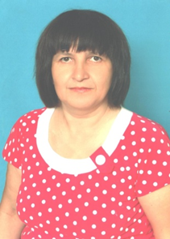

воспитатель
Егорова Ирина Ивановна, 30.09.1963 г. р.
Образование – среднее специальное
Категория – первая
Педагогический стаж – 28 л. 1 м.

воспитатель
Жидкова Елена Михайловна, 16.10.1963 г. р.
Образование – среднее специальное
Категория – первая
Педагогический стаж – 36 л. 1 м.

